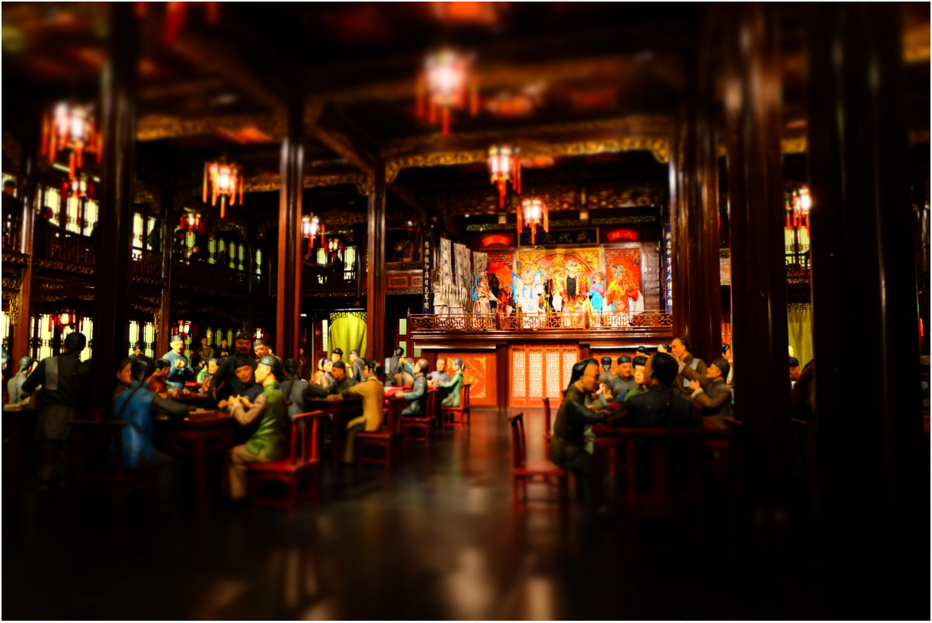

**【味 舌尖上的潮汕】**

**汕头南澳岛&潮州古城漫步美食大搜罗三天游**

**载阳茶馆 饮茶睇戏叹美食**

**· 行程特色 ·**

**地道美食**

* 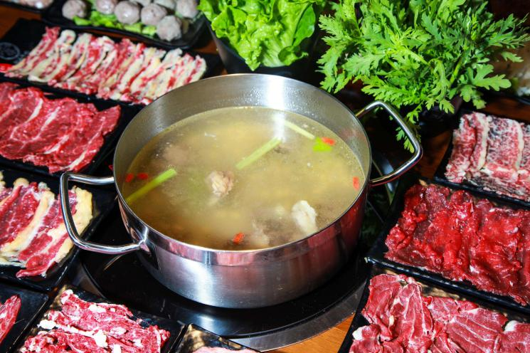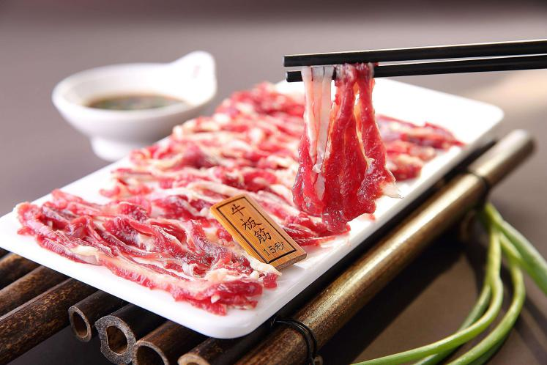潮汕美食大放送：品尝潮州牛肉丸，特色小吃，卤水鹅肉，海岛风味等潮汕美食！

**经典巡游**

* 古城文化、探访潮汕悠久沉淀的精华所在！仿明代城墙、湘桥奇观、街巷探幽……

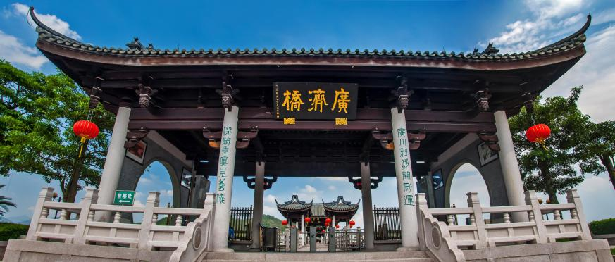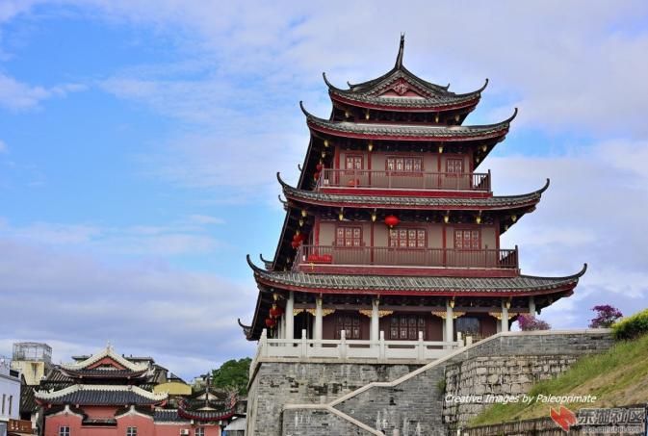

**网红打卡**

游览汕头网红打卡点：小公园亭，欣赏骑楼建筑群，感受百年商埠兴衰！

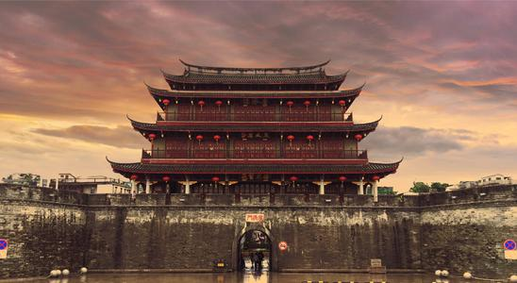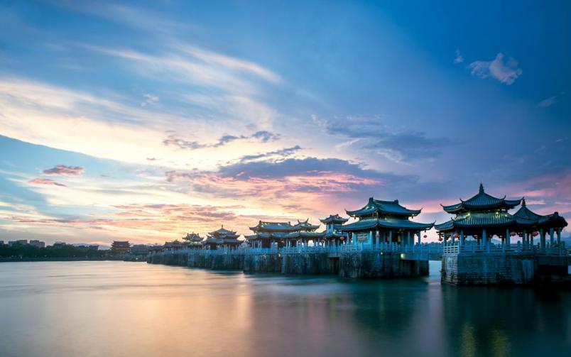

图片仅供参考

|  |  |  |  |  |
| --- | --- | --- | --- | --- |
| **天数** | **行程** | **早** | **中** | **晚** |
| 第一天 | 广州—潮州 | × | √ | √ |
| 第二天 | 早餐—潮州—南澳岛—汕头 | √ | √ | √ |
| 第三天 | 早餐—汕头—返程 | √ | √ | × |

|  |  |  |  |  |  |  |  |  |  |  |  |  |  |  |
| --- | --- | --- | --- | --- | --- | --- | --- | --- | --- | --- | --- | --- | --- | --- |
| **详 细 行 程** | | | | | | | | | | | | | | |
| **第一天** | **广州—潮州** | | | | | | | | | | | | | |
| **参考班次** | **G9768 广州南-潮汕 0836-1127** | | | | | | | | | | | | | |
| **当日**  **行程** | 当天集合后前往著名的侨乡，享有“海滨邹鲁”、“岭海名邦”等美称的潮汕，抵达后前往中国历史文化名城—潮州市，午餐后前往**潮州古城**（不含电瓶车），走街串巷于潮州的古民居**【甲第巷】**，观全国规模最大，种类最齐全的牌坊群—**【牌坊街】**， 后往牌坊街北端的英聚巷内，隐藏的一座充满民国怀旧气息的老洋房**【载阳茶馆 包含茶位费】**来一次心灵与空间的对话，煮茶闻香听琴；茶馆平日语音绕梁，复古精美的摆设器具带你重回旧时光。一泡凤凰单丛茶，配上一曲潮剧妙音，丝毫不觉时间飞逝……随后观赏韩江风光及修复一新的宋明代古城墙及广济城楼，滨江文化长廊，观全国规模最大的滨江古城。漫步**于滨江文化长廊，**观中国四大古桥、世界第一座启闭式桥梁、与洛阳桥、赵州桥、卢沟桥并列为中国四大古桥的**【广济桥】（湘子桥）（含门票），**“广济门”、“上水门”、“下水门”等城楼点缀其间，青山、绿水、古城、苍榕交相辉映，构成一幅绝妙的“山外青山楼外楼”的古城图；后游**【韩文公祠】，**周一闭馆，为电影羞羞的铁拳外景拍摄地，电影《羞羞的铁拳》开心麻花剧组来到韩文公祠，分别在主祠、允元亭、天水园等地取景，并进行了长达半个月的拍摄，韩文公祠依山临水，古朴清幽至今已有800多年历史了，也是潮州极具代表的景点之一，晚餐品尝【潮州小吃宴】后赠游政府斥巨资打造的【潮州古城灯光秀盛宴，每逢周一至周五每晚19:00-22:00，周六日晚19:00-22:30，广济桥“光影秀”每晚20:00-20:16和21:00-21:16各演示一场，请注意如因政策或者天气原因不开或因检修需要暂停夜景亮灯时无法观看不做任何赔偿，敬请见谅】，后入住酒店。 | | | | | | | | | | | | | |
| **餐食** | **早餐** | | 敬请自理 | **午餐** | | | 特色美食 | | **晚餐** | | | 潮州小吃宴 | | |
| **酒店** | 金信或凯里亚德酒店或同级 | | | | | | | | | | | | | |
| **第二天** | **早餐——南澳岛——午餐——汕头——晚餐** | | | | | | | | | | | | | |
| **当日**  **行程** | 酒店早餐后，游览【**淡浮院】**此处远离闹市、高树凝烟、流泉淙淙、鸟鸣谷答，院内陈列大量国宝级文物，还有泰国国王钦赐的多尊金佛，细细品味其中的历代书法碑林，使人萌生淡泊明志、宁静致远之心。午餐品尝**【南澳风味宴】**后赴《国家地理杂志》评选为“广东最美的岛屿”**【南澳岛】**，车游广东省最长跨海大桥**【南澳大桥】**。上岛后游览参观**【启航广场灯塔】**位于原先轮渡码头那里，现已经建成启航广场，有扬帆起航之意。14年是轮渡航运为主的最后一年，15年南澳大桥开通，从此轮渡自然逐渐被淘汰。在渡口新建成的这座灯塔，塔身红艳醒目，背景就是让天堑变通途的南澳大桥。车游新南澳外滩—**【前江湾海滨路】**，游览首座海岛北回归线标志塔—南澳**【自然之门】**。后赴被誉为“泳者天堂、东方夏威夷”之称的**【青澳湾】**，长约2.4公里呈月牙形的青澳湾，到处充满碧海蓝天、白沙细浪、温暖阳光…晚餐品尝**【澄海日日香卤鹅肉】**后前往“海韵飘香，美食之邦”—汕头。入住酒店！ | | | | | | | | | | | | | |
| C:\Users\Administrator\Desktop\汕头\timg (9).jpgtimg (9) | | | | C:\Users\Administrator\Desktop\汕头\timg (8).jpgtimg (8) | | | | | C:\Users\Administrator\Desktop\汕头\timg (7).jpgtimg (7) | | | | |
| **餐食** | **早餐** | 酒店早餐 | | **午餐** | | | 南澳海鲜风味宴 | | **晚餐** | | | | 澄海卤水鹅宴 | |
| **酒店** | 汕头维也纳酒店（会展中心）或同级 | | | | | | | | | | | | | |
| **第三天** | **早餐——骑楼建筑群——午餐——广州** | | | | | | | | | | | | | |
| **参考高铁** | **D7534 汕头-广州东 1625-2000** | | | | | | | | | | | | | |
| **当日**  **行程** | 酒店早餐后前往参观百载商埠**【小公园骑楼建筑】**，后前往老汕头中心地带**【八角亭】**，步行进入小公园亭游览区，欣赏新建的亭楼，体验一段历史，周边还有老汕头地标建筑**【南生百货】、【汕头老邮局】**等，满满的历史回忆。参观**【汕头市非物质文化遗产展示馆】**（周一闭馆）展示的非物质文化遗产，有国家级名录项目13个，广东省级名录项目9个，汕头市级名录项目21个，涵盖了民间文学、民间音乐、民间舞蹈、民间美术、传统戏剧、传统手工制作技艺等类别，丰富多彩、别具特色而又自成体系，综合体现了本土族群的价值观、生活观和审美观，成为潮汕人文丰富而生动的标记性符号；午餐品尝潮汕牛肉火锅，去潮汕不吃顿牛肉火锅，都不好意思说自己去过潮汕。潮汕人把牛分的很精细，肥牛、嫩肉、吊龙伴、匙柄、 雪花、花趾……不同部位会有不同的口感，有的鲜嫩入口即化，有的润而不腻，“愣是”把一头牛吃成了“满 汉全席”。水开之后，肉大概涮 10 秒左右，配上特制的沙茶酱，鲜香甘甜，唇齿留香。后前往汕头站或潮汕站，乘坐高铁返回，结束愉快行程！ | | | | | | | | | | | | | |
| C:\Users\Administrator\Desktop\汕头\timg (10).jpgtimg (10) | | | | | | | | | | | | | |
| **餐食** | **早餐** | 酒店早餐 | | | | **午餐** | | 潮汕牛肉火锅 | | | **晚餐** | | | 敬请自理 |
| **酒店** | 温馨的家 | | | | | | | | | | | | | |

**\*\*\* 以上行程安排及游览顺序仅供参考，导游可根据当天实际情况进行调整 \*\*\***

**费用包含：**

|  |
| --- |
| 1. 广州往返高铁票二等座； 2. 行程中旅游巴士及所列景点大门票（如客人自动放弃，费用不退还）； 3. 全程专业司机、导游服务； 4. 特别安排1晚汕头+1晚千年古城潮州市区酒店 5. 全程含5正餐2早餐，餐标30元/人，10人一桌围餐。 |

**费用不含：**

|  |
| --- |
| 1. 广州散团后交通费； 2. 一切个人支出（如酒店洗衣、电话、收费电视和酒水等）； 3. 因私人原因、交通延阻、罢工、台风或其它不可抗力因素而产生的额外费用； |